Sistema completo que **automatiza la extracción, procesamiento y visualización** de datos de proyectos de ley del Congreso de Colombia tomados en línea (<https://www.camara.gov.co/secretaria/proyectos-de-ley> )

Permite consultar, buscar y analizar información legislativa de manera intuitiva.  
  
Funcionalidades

🔧 Módulo ETL

* Extracción automática de datos de proyectos de ley
* Limpieza y validación de datos
* Almacenamiento en base de datos SQLite
* Manejo robusto de errores

🌐 API REST (FastAPI)

* GET /proyectos/ - Listar todos los registros
* GET /proyectos/{id} - Consultar por ID específico
* GET /proyectos/buscar/{palabra} - Filtrar por palabra clave
* GET /proyectos/fecha/{fecha} - Filtrar por fecha
* Documentación automática en /docs
* CORS habilitado para frontend

🎨 Frontend (Vue.js)

* Tabla responsive con todos los proyectos
* Búsqueda en tiempo real por palabra clave
* Modal de detalles al seleccionar proyecto
* Ordenamiento por columnas
* Diseño moderno y responsive
* Estados de carga y manejo de errores

Instalación y Ejecución

1. **Instalar dependencias:**   
   pip install -r requirements.txt
2. **Ejecutar el ETL (para obtener datos) : para revisar por consola.**  
   **# Instalar dependencias**

pip install requests beautifulsoup4 pandas lxml

**# Ejecutar proceso completo**

python -m etl.etl

**# Verificar base de datos**  
python -m etl.check_db

**# Ver datos extraídos**  
python -m etl.show_data

1. **Iniciar la API :**  
   uvicorn api.main:app --reload --host 0.0.0.0 --port 8000
2. **Ejecutar el frontend :**

Acceder a la aplicación

* **Frontend**: [http://localhost:3000](http://localhost:3000/)
* **API Documentation**: <http://localhost:8000/docs>
* **Health Check**: <http://localhost:8000/health>

Endpoints de la API

GET /proyectos/ #Listar todos los proyectos

GET /proyectos/1 # Obtener proyecto con ID 1

GET /proyectos/buscar/educacion # Buscar por palabra clave

GET /proyectos/fecha/2024-01-15 # Filtrar por fecha

GET /health # Verificar estado del servicio

GET /docs # Documentación interactiva

Asistencia de IA en el Desarrollo  
**1. Solución de Errores y Debugging**

* **Diagnóstico de errores CORS**: Identificación y solución completa del error "Access-Control-Allow-Origin"
* **Configuración CORS en FastAPI**: Implementación de middleware correcto para permitir requests del frontend
* **Manejo de imports relativos**: Corrección de errores de importación entre módulos
* **Resolución de dependencias**: Configuración adecuada de paths y imports

**2. Optimización y Mejores Prácticas**

* **Estructura de proyecto**: Organización modular y mantenible
* **Configuración CORS**: Setup seguro para desarrollo y producción
* **Manejo de conexiones**: Pool de conexiones a base de datos eficiente
* **Validación de datos**: Schemas con Pydantic para integridad de datos

**3**. **documentación de código.**

se utiliza la IA para documentación de códigos y puntos relevantes dentro de este para el entendimiento externo

Con error antes de la IA

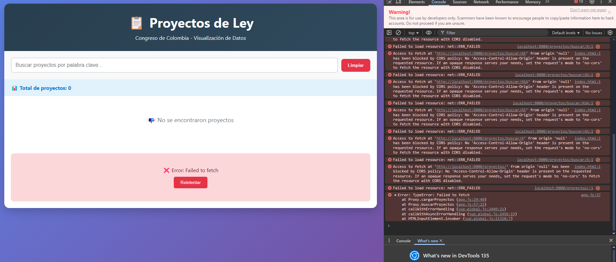

Entregable   
